

GM8161平台crop sizedown的实现案例
（仅供内部使用）

版 本 号： |  | V0.1
** 等 级： |  | ■** □** □**
编 制：
审 核：

修订记录

日期 | 版本号 | 描述 | 作者
2010-3-23 | 0.1 | 初稿完成 | 马宜昌
目录

1 案例描述 2
2 案例分析 2
3 解决过程 2
4 解决结果 4
5 总结 4

关键词：
GM8161 videocapture sizedown
摘 要：
GM8161平台如何将一副高分辨率的原图像sizedown到一个较小分辨率的图像。上下左右四周是按照什么样的原理进行crop的。

案例描述
GM8161是一颗基于ARM核的SOC，集成了video capture 模块，video capture负责采集AD送过来的数据，并sizedown成你所期望的分辨率存到内存上。但是video capture模块不是万能的，并不支持任意分辨率，其要求款高必须为16的倍数。在做高清IPC时，我们需要两路码流，一个主流，一路辅流，就遇到一个问题，图像源是1280×720，为了不使图像严重变形，款高比需要近可能的接近16：9（1280×720），辅流选择了384×240分辨率。测试中发现当图像从主流切换到辅流时，图像的右边明显丢失了一部分，丢失的程度难以接受。

案例分析
对比图像，对着同一场景，384×240的图像比1280×720的图像右边少了很多。1280×720的主流与384×240的辅流都是同一个数据源进来的信号，经过capture后为什么就不一样了呢？研究下capture模块的工作原理发现问题可能处在sizedown模块，
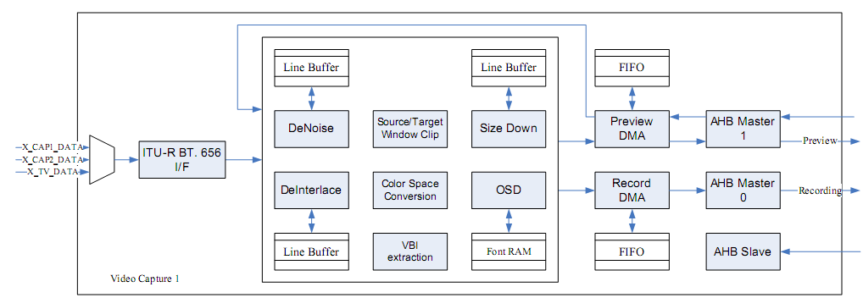
可能是在sizedown把右边crop掉了。

解决过程
再仔细研究capture模块，发现capture模块的sizedown只能进行整数倍压缩，而且水平方向与垂直方向必须是同一个压缩比率。从1280×720到384×240在水平方向不是整数倍的压缩关系。那么图像是如何压缩的呢？研究驱动代码，发现下面这么一段代码：
swc_x = pstream->vw.x; //window的x坐标
swc_y = pstream->vw.y; //window的y坐标
vwidth = pstream->vw.width; //window的宽
vheight = pstream->vw.height; //window的高
/**
* Because the scale down of with and height are independent.
* It will cause output image is deformed.
* So we use software to guarantee the ratio of width and height are same.
*/
mul = max((norm->src_width / vwidth), (norm->src_height / vheight)); //计算宽高的最大压缩比
twidth = norm->src_width / mul; //target width
theight = norm->src_height / mul; //target height
//workaround for crop
if (vwidth < twidth)
twidth = vwidth;
twidth &= ~0xf; //mcro bock store, so must be 16pixel aligned;
if (vheight < theight)
theight = vheight;
//SRC_WIDTH/SRC_HEIGHT 源的宽高
//swc_width/swc_height crop的目标宽高。见下图。
swc_width = twidth*mul;//mul:size down ratio, twidth:target width, swc_widht:invalid witdh;
swc_height = theight*mul;
原来从1280×720到384×240是先将图像从1280×720crop到1152×720，然后再按3：1的关系压缩到384×240的。这样从1280×720到1152×720，水平方向就丢掉了128个像素，即10%的像素，这样人眼就感觉右边明显少了一块。
这样看来，由于不是整数倍压缩，丢失一部分信息是必然的了，挺可惜的。那么能不能不从右边crop，而是从左右两边均匀的crop？如果能，那样给人的视觉感受会好很多。
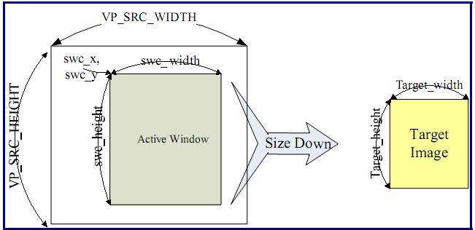
上图是sizedown的原理，仔细研究发现有一个寄存器可以设置crop的起始位置：
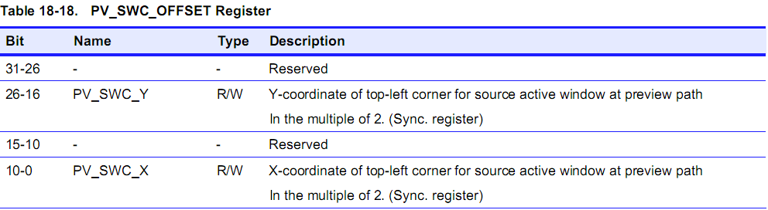
Capture模块的代码将其默认初始化为0，修改代码如下：
if(swc_x > 0)
swc_x = (norm->src_width-swc_width)/2;

if(swc_y>(norm->src_height-swc_height))
swc_y = norm->src_height-swc_height;
这样就从两边均匀的crop了。图像给人的感觉好多了。

解决结果
解决了GM8161平台sizedown时仅从一边裁剪，导致让人感觉图像信息丢失过多的问题。

总结
对问题进行分析，排除，最终定位问题；对第三方SOC的内部细节不了解，就只能多做尝试；用实验验证。
在解决问题的过程中，进一步掌握了GM8161采集模块的工作工程与工作原理。为以后该平台采集相关的问题夯实了理论基础。

